Digitale Ermittlungen

Master Studiengang Digitale Forensik, Seminararbeit Modul 113

Gruppe 4

**Dominik Hajas, Francisco Alej. Juez Liedke , Kevin Jonas, Markus Stoll**

**Datum 16.03.2018**

2. Zwischenbericht

Inhaltsverzeichnis

1 Zwischenbericht 3

1.1 Zusammenfassung 3

1.1.1 Verdacht auf Verbreitung von Malware gem. § 202c und § 303a StGB 3

1.1.1.1 Server 3

1.1.1.2 Client 3

1.1.2 Beurteilung 4

1.2 Anhang 5

# Zwischenbericht

## Zusammenfassung

### Verdacht auf Verbreitung von Malware gem. § 202c und § 303a StGB

#### Server

|  |  |
| --- | --- |
| **Beschreibung** | **Abbildung** |
| Auf dem Server wurde die Datei Supermario.exe gefunden. |  |
| Mittels „https://www.virustotal.com“ wurde diese als Maleware erkannt. | 1 |
| Der Server war im Internet unter „http://vhost1.myflatpressserver.de/" erreichbar. |  |
| Im accesslog wurde ermittelt, dass die Datei supermario.exe wie folgt heruntergeladen wurde:  IP Adresse 192.168.178.101 am 28/Aug/2015:12:15:37 GET  IP Adresse 192.168.178.102 am 28/Aug/2015:12:19:13 GET | 2 |

#### Client

|  |  |
| --- | --- |
| **Beschreibung** | **Abbildung** |
| ***Benutzeraccounts***  Zu den Standardaccounts Administrator und Gast gibt es nur einen zusätzlichen Account mit dem Namen **vagrant**.  Letzter Login: 28/Aug/2015: 12:23:54 | 3 |
| ***IP Adresse*** 192.168.178.101 | 4 |
| ***Webhistory***  Zugriff auf die Datei supermario.exe auf dem Server.  28.8. 2015 14:23:55 UTC+2 | 5 |
| ***Prefetch***  Im Prefetch wurde ein Eintrag der supermario.exe gefunden. Dies belegt, dass die Datei ausgeführt wurde. | 6 |
| ***Trojaner-Datei itiscea.exe***  Im Autostart des User **vagrant** wurden der Eintrag der itiscea.exe gefunden.  Die Datei itiscea.exe wurde auf virustotal.com als Trojaner eingestuft. | 7  8 |
| ***Dateien mit ADS***  Die folgenden 4 Dateien wurden mit einem ADS gefunden.  ADS Ströme sind keine Malware. | 9 |
| ***Internet Explorer***  Der Server „myflatpressserver.com wurde im Internetexplorer vom Benutzer vagrant eingegeben. | 10 |
|  |  |
| ***Installierte Software***  Die folgenden Softwarepakete wurden installiert: Oracle VM virtual guest Additions. | 11, 12 |
| ***USB angeschlossene Geräte***  Ein USB Geräte VID_80EE&PID_0021 wurde angeschlossen. Hier bin ich noch nicht sicher was dieses war. Es gibt im Internet zwei Hinweise: USB_Tablet und USB device treiber von virtual box | 13 |
| ***Windows Programm Kompatibilität Cache***  Der Kompatibilität Cache enthält keine Einträge. Normal bekommt jedes gestartete Programm einen Eintrag! | 14 |
| ***Windows Version***  Windows 7 Professional SP1 | 15 |
| ***Mounted Devices***  C: Harddisk  D: IDE CD ROM | 16 |
| ***Firewall Einträge für z.B. Filesharing – Programme…***  Keine Anwendungen mit erlaubtem Zugriff auf außenstehende Verbindungen durch die Firewall. | 17 |
| ***System Time***  UTC+2 | 18 |

### Beurteilung

Der Server hat die Datei supermario.exe zum Download bereitgestellt. Supermario.exe ist eine Malware und wurde zwei Mal heruntergeladen.

Der PC des Benutzers vagrant hatte auf den Server und die Datei supermario.exe Zugriff. Diese wurde auf den PC heruntergeladen und ausgeführt.

Dabei ist folgendes noch nicht klar.

1. Der letzte Login des Benutzers vagrant lag nach den Zeitstempeln jedoch nach dem Download auf dem Server.
2. Welchen Einfluss hat der Tojaner itiscea.exe und die Dateien mit ADS.

## Anhang

Abbildung 1: Server - Prüfergebnis der supermario.exe auf virustotal.com

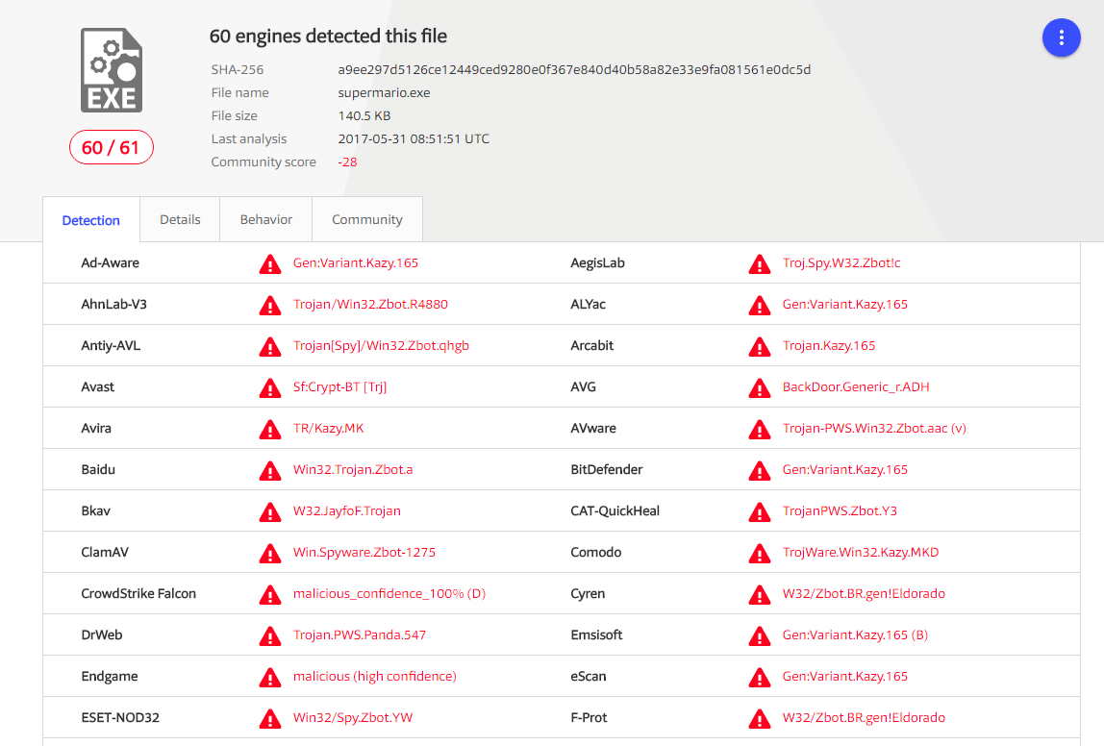

Abbildung 2: Server - accesslog

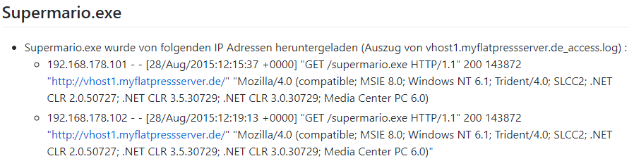

Abbildung 3: Client - Benutzeraccounts auf dem Client

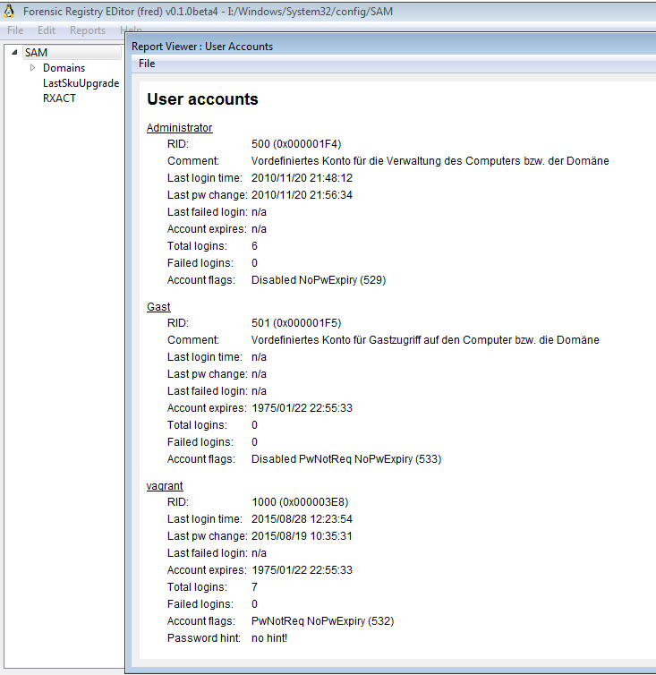

Abbildung 4: Client Netzwerkkonfiguration

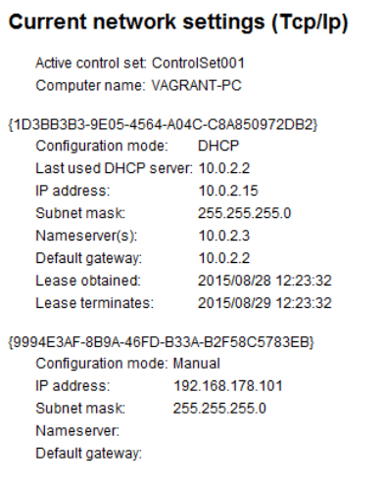

Abbildung 5: Client - Zufriff auf die Datei supermario.exe auf dem Server

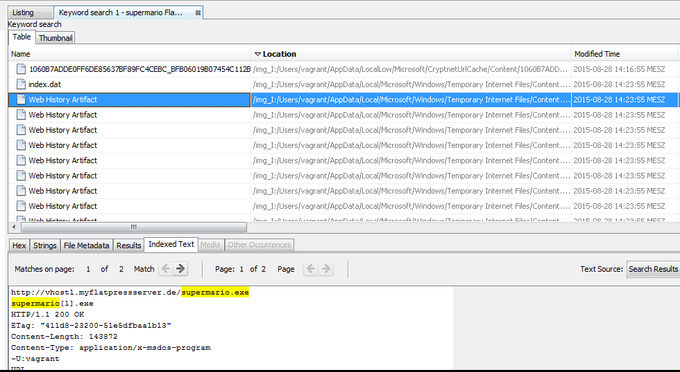

Abbildung 6: Client - Eintrag im Prefetch für den Start der Datei

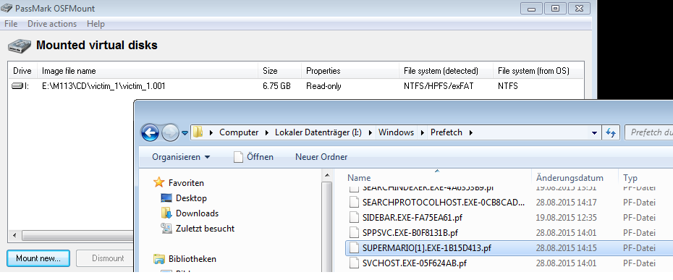

Abbildung 7: Client Autostart der Datei itiscea.exe

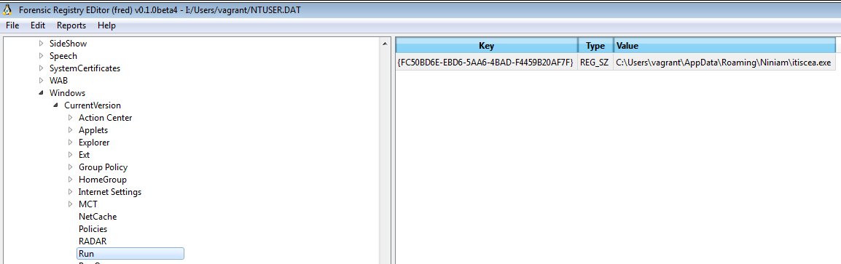

Abbildung 8: Client - Prüfergebnis der Datei itiscea.exe auf virustotal.com

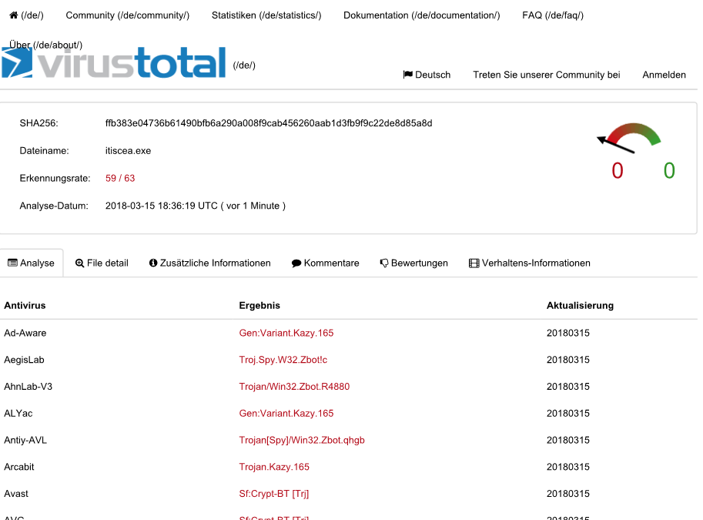

Abbildung 9: Client - Dateien mit ADS

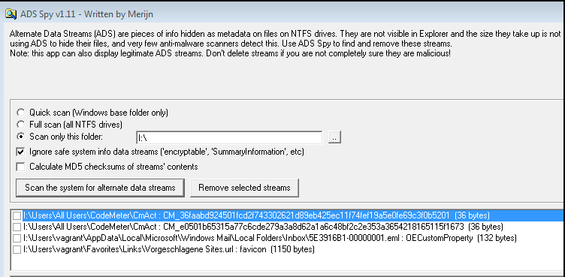

Abbildung 10: Client - Internet Explorer typed URL

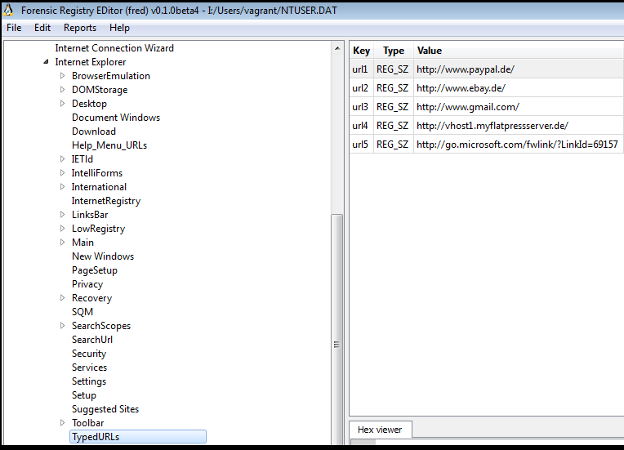

Abbildung 11: Client - installierte 64 Bit Anwendungen

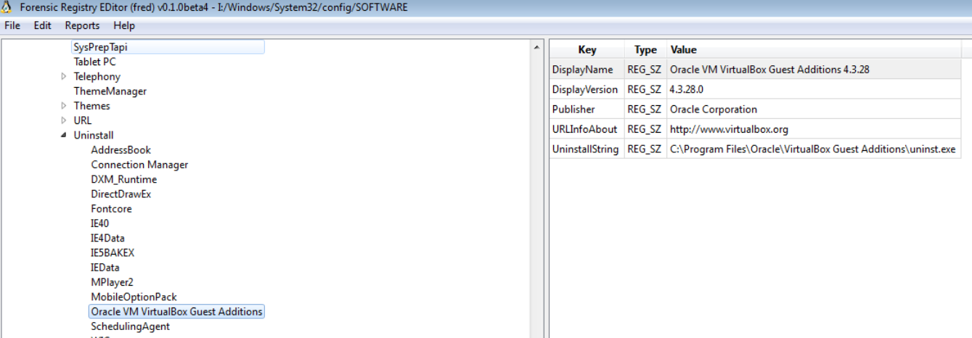

Abbildung 12: Client - installierte 32 Bit Anwendungen

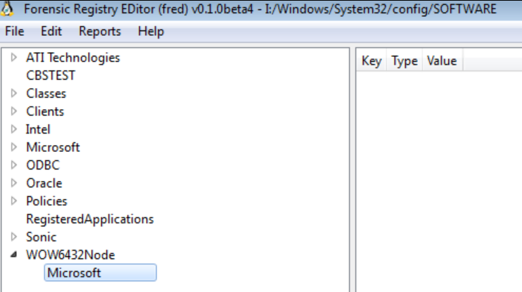

Abbildung 13: Client - angeschlossene USB Geräte

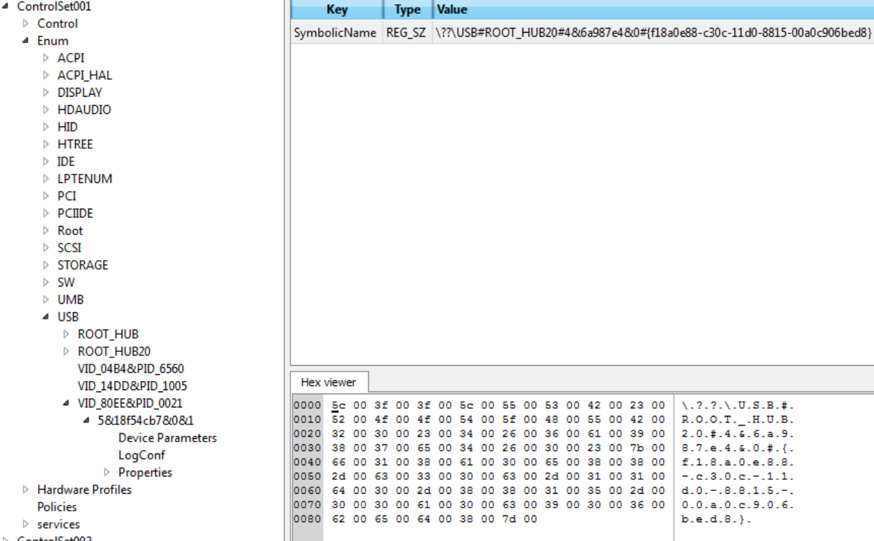

Abbildung 14: Client Programm Kompatibilität Cache

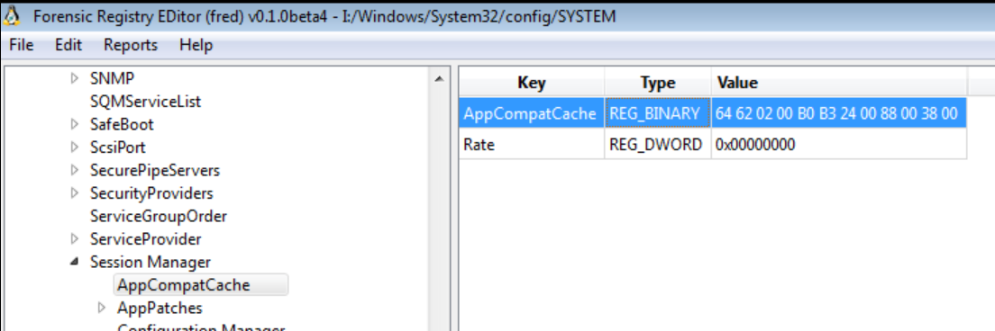

Abbildung 15: Client - Windows Version

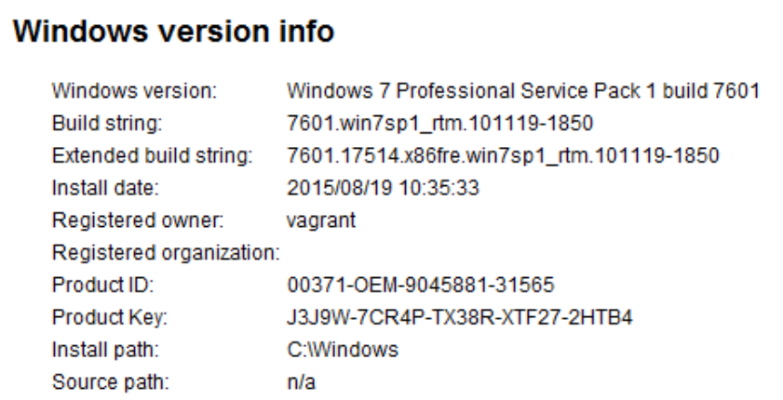

Abbildung 16: Client - mounted devices

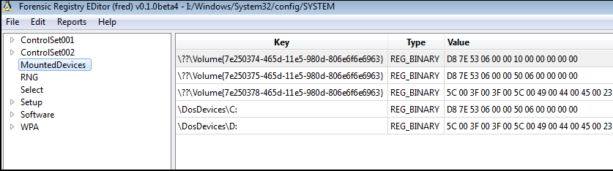

Abbildung 17: Client - Einträge in der Firewall für z.B. Filesharing Programme

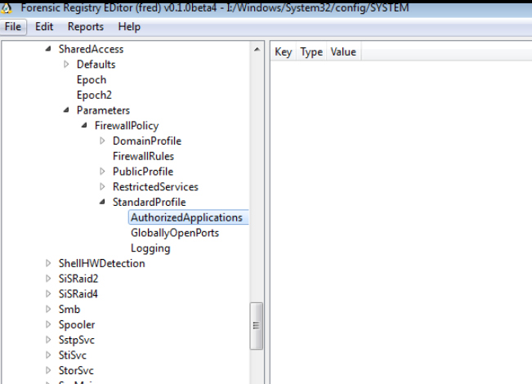

Abbildung 18: Client - system time info

